 | МИНИСТЕРСТВО НАУКИ И ВЫСШЕГО ОБРАЗОВАНИЯ РФ  ФЕДЕРАЛЬНОЕ ГОСУДАРСТВЕННОЕ БЮДЖЕТНОЕ ОБРАЗОВАТЕЛЬНОЕ УЧРЕЖДЕНИЕ ВЫСШЕГО ОБРАЗОВАНИЯ «ЛИПЕЦКИЙ ГОСУДАРСТВЕННЫЙ ТЕХНИЧЕСКИЙ УНИВЕРСИТЕТ»
Институт (факультет) |  | Университетский колледж
Кафедра |  | Автоматизированных систем управления

ЛАБОРАТОРНАЯ РАБОТА №1

На тему: «Разработка структуры проекта»

Студент | Т9-ИП-25-1 |  |  |  | Розанов А.С
 | группа |  | подпись, дата |  | фамилия, инициалы
Руководитель

к.т.н., доцент |  |  |  |  | Кургасов В.В.
ученая степень, ученое звание |  |  | подпись, дата |  | фамилия, инициалы

Липецк 2026

Содержание
Цель работы 3
Задание на лабораторную работу 3
Краткое теоретическое описание 3
1. Техническое задание (по ГОСТ 19.201-78) 4
1. Введение 4
2. Основания для разработки 4
3. Назначение разработки 4
4. Требования к программе 5
5. Требования к программной документации 6
6. Технико-экономические показатели 7
7. Стадии и этапы разработки 7
8. Порядок контроля и приёмки 7
2. Структурная схема программы 8
3. План тестирования (тестовые примеры) 8
4. Листинг программы 10
5. Результаты выполнения программы 11
Ответы на контрольные вопросы 13
Вывод 14

Цель работы
Формирование навыков постановки задачи и разработки технического задания на программный продукт, а также предварительного проектирования структуры программы и планирования тестирования.

Задание на лабораторную работу
Вариант 16: дана вещественная матрица размерности m × n. Расположить все элементы матрицы по убыванию. Обход матрицы осуществлять по строкам.
В соответствии с вариантом задания требуется разработать техническое задание, включающее введение, основание для разработки, назначение, требования к программе и программной документации; спроектировать структуру программы, составить план тестирования, реализовать программу и оформить отчёт.

Краткое теоретическое описание
Задача сортировки элементов матрицы по убыванию с обходом по строкам сводится к линейному преобразованию двумерной структуры данных (матрицы) в одномерную (список), применению стандартного алгоритма сортировки к полученному списку и, при необходимости, обратному заполнению матрицы отсортированными значениями. Обход «по строкам» означает, что элементы считываются последовательно: сначала все элементы первой строки слева направо, затем второй строки и так далее. Такой порядок обхода определяет, в каком порядке элементы попадают в промежуточный одномерный массив перед сортировкой и в каком порядке отсортированные значения возвращаются обратно в матрицу.

1. Техническое задание (по ГОСТ 19.201-78)

1. Введение
1.1 Наименование программы — «Сортировка элементов матрицы по убыванию».
1.2 Краткая характеристика области применения
Программа предназначена для обработки вещественных матриц размерности m x n: линеаризации матрицы путём обхода по строкам и упорядочивания всех её элементов по убыванию. Может использоваться в учебных целях, при обработке табличных данных, а также как вспомогательный компонент более сложных программ анализа данных.

2. Основания для разработки
Разработка выполняется в рамках лабораторной работы №1 по дисциплине «Инструментальные средства разработки программного обеспечения» согласно учебному плану специальности 09.02.07 «Информационные системы и программирование».
Утверждающий документ — рабочая программа дисциплины, утверждённая зав. кафедрой АСУ.
Наименование темы разработки: «Разработка программы упорядочивания элементов матрицы по убыванию».
Шифр темы (условное обозначение): «МатрСорт-16».

3. Назначение разработки
3.1 Функциональное назначение
Программа должна:
- запрашивать у пользователя размерность матрицы m (число строк) и n (число столбцов);
- запрашивать у пользователя элементы матрицы построчно;
- проверять корректность ввода (числовые значения, соответствие количества элементов размерности строки);
- выполнять обход матрицы по строкам и формировать одномерный список элементов;
- сортировать полученный список элементов по убыванию;
- заполнять результирующую матрицу отсортированными значениями (также по строкам);
- выводить исходную матрицу, отсортированный список и результирующую матрицу в понятном формате с пояснениями.
3.2 Эксплуатационное назначение
Программа эксплуатируется на персональном компьютере под управлением операционной системы Linux (или Windows) в интерактивном режиме. Не требует специальной подготовки пользователя, кроме базовых навыков работы с клавиатурой.

4. Требования к программе
4.1 Требования к функциональным характеристикам
4.1.1 Состав выполняемых функций
- Ввод двух положительных целых чисел m и n с проверкой корректности (положительные целые значения).
- Ввод m строк матрицы, каждая из n вещественных чисел, с проверкой количества и типа значений.
- Обход матрицы по строкам с формированием одномерного списка элементов.
- Сортировка списка элементов по убыванию.
- Заполнение результирующей матрицы m × n отсортированными значениями по строкам.
- Вывод результатов с точностью до 3 знаков после запятой.
- Возможность повторного запуска без перезагрузки программы.
4.1.2 Организация входных и выходных данных
Входные данные вводятся с клавиатуры в виде целых (для m, n) и вещественных (для элементов матрицы) чисел, разделитель — точка, элементы строки разделяются пробелом.
Выходные данные выводятся на экран в текстовом виде с пояснительными надписями: исходная матрица, отсортированный список элементов, результирующая матрица.
4.1.3 Временные характеристики
Время вычисления не должно превышать 1 секунды для матриц размерностью до 100 x 100 элементов. Время реакции на ввод определяется скоростью работы пользователя.
4.2 Требования к надёжности
Программа должна корректно обрабатывать все возможные ошибки ввода:
- ввод нечислового значения для m или n → сообщение об ошибке и повторный запрос;
- ввод неположительного значения m или n → сообщение об ошибке и повторный запрос;
- ввод буквенных символов вместо чисел в строке матрицы → сообщение об ошибке и повторный запрос строки;
- несоответствие количества введённых чисел в строке заданному n → сообщение об ошибке и повторный запрос строки.
Вероятность безотказной работы при корректных данных — 100% (при условии отсутствия сбоев ОС).
4.3 Условия эксплуатации
4.3.1 Климатические условия — стандартные для офисного помещения.
4.3.2 Требования к персоналу — пользователь должен иметь начальные навыки работы с ПК.
4.3.3 Состав и параметры технических средств:
- персональный компьютер с процессором x86_64, тактовой частотой не менее 1 ГГц;
- оперативная память не менее 512 МБ;
- свободное место на диске не менее 10 МБ;
- наличие операционной системы Linux или Windows 7/10/11;
- наличие интерпретатора языка Python 3.x.
4.4 Требования к информационной и программной совместимости
Программа разрабатывается на языке Python. Входные и выходные данные — текстовые, без использования файлов (в простейшей версии). Совместимость с другими программами не требуется.
4.5 Требования к транспортировке и хранению — не предъявляются (учебная работа).
4.6 Специальные требования — не предъявляются.

5. Требования к программной документации
- Предварительный состав документации:
- техническое задание (настоящий документ);
- описание программы (алгоритм, структура);
- руководство пользователя (инструкция по запуску и вводу данных);
- программа и методика испытаний (план тестирования);
- текст программы на языке программирования (листинг).
Документы оформляются согласно ГОСТ 19.101-77 и требованиям кафедры.

6. Технико-экономические показатели
Программа является учебной и не предназначена для коммерческого распространения. Экономический эффект заключается в получении студентом практических навыков проектирования и разработки ПО.

7. Стадии и этапы разработки
Разработка проводится в три стадии:
Стадия | Этап | Содержание
1. Техническое задание | Разработка и утверждение ТЗ | Написание настоящего документа
2. Технический и рабочий проект | Программирование | Написание кода на языке Python
 | Отладка | Исправление синтаксических и логических ошибок
 | Тестирование | Проверка на тестовых примерах
 | Документирование | Оформление пояснительной записки
3. Внедрение | Сдача преподавателю | Демонстрация работы программы и защита отчёта
Сроки: ТЗ — 1 неделя, кодирование и отладка — 1 неделя, тестирование и документирование — 1 неделя.

8. Порядок контроля и приёмки
Приёмо-сдаточные испытания проводятся в виде демонстрации работы программы на тестовых примерах, перечисленных в плане тестирования. Программа считается принятой, если она выдаёт правильные результаты для всех тестовых случаев и корректно реагирует на ошибочный ввод.

2. Структурная схема программы
Ниже представлена иерархия модулей (функций) программы.
Программа (main)
├── Модуль ввода размерности (input_size)
│ └── Запрос m, n с проверкой на положительное целое число
├── Модуль ввода матрицы (input_matrix)
│ ├── Запрос m строк по n вещественных чисел
│ └── Проверка корректности ввода (число значений, тип)
├── Обработка с помощью библиотеки NumPy
│ ├── matrix.flatten() — обход матрицы по строкам
│ ├── np.sort()[::-1] — сортировка элементов по убыванию
│ └── reshape(m, n) — заполнение результирующей матрицы по строкам
└── Модуль вывода (np.set_printoptions, print)
├── Форматирование чисел (точность 3 знака)
└── Вывод на экран с пояснениями

Описание модулей:
- input_size(prompt) — возвращает положительное целое число, введённое пользователем, либо повторяет запрос при ошибке.
- input_matrix(m, n) — возвращает матрицу (список списков) размерности m x n, введённую пользователем построчно.
Главный модуль main управляет последовательностью вызовов и организует повторное решение (цикл «продолжить?»).

3. План тестирования (тестовые примеры)
№ | Входные данные (m, n; матрица) | Ожидаемый результат | Тип теста
1 | m=2, n=3  1 2 3  4 5 6 | 6 5 4 3 2 1  (матрица: 6 5 4 / 3 2 1) | Нормальный
2 | m=2, n=2  -1.5 3.2  0 -2.1 | 3.2 0 -1.5 -2.1 | Отрицательные и дробные числа
3 | m=1, n=4  5 5 5 5 | 5 5 5 5 | Все элементы равны
4 | m=3, n=1  2  8  -3 | 8 2 -3 | Вектор-столбец (n=1)
5 | m=1, n=1  7 | 7 | Матрица из одного элемента
6 | Ввод букв вместо чисел | Сообщение об ошибке и повторный запрос строки | Исключительная ситуация
7 | m=0 или отрицательное | Сообщение об ошибке, повторный запрос размера | Граничный
8 | m=2, n=3, но в строке введено 2 числа | Сообщение об ошибке: неверное количество чисел в строке | Граничный
9 | m=3, n=3, все элементы отрицательные | Корректная сортировка по убыванию (наименьший по модулю — первый) | Нормальный
10 | Большая матрица m=5, n=5 со случайными числами | Корректно отсортированный список из 25 элементов | Экстремальный (объём данных)
Примечание: для всех тестов программа должна выдавать результаты с точностью до 3 знаков после запятой.

4. Листинг программы
import numpy as np #нумпай для удобной работы с матрицами (as np — сокращение что бы не писать numpy)

def input_size(prompt): # функция ввода правильного размера матрицы
while True: # цикл что бы если юзер введет не число программа не крашнулась
try: # трай для того что бы можно было словить ошибку
n = int(input(prompt))
if n > 0:
return n # возращаем размер
except ValueError: # ловим ошибку если юзер ввел не int значение (букву\float)
pass
print("Ошибка: введите положительное целое число.")

def input_matrix(m, n): # функция для правильного ввода самой матрицы
print(f"Введите {m} строк(и) по {n} вещественных чисел через пробел:")
rows = []
while len(rows) < m:
parts = input(f"Строка {len(rows) + 1}: ").split() # получаем строку и разбиваем ее на отдельные элементы (в списке)
try: # трай для того что бы можно было словить ошибку
row = list(map(float, parts)) # map делает каждый элемент в списке типом float а list превращает все это в список
if len(row) != n: # проверрка совпадает ли введеное колво чисел с колвом столбцов и если нет то вызываем ошибку
raise ValueError # вызов ошибки
rows.append(row)
except ValueError: # ловим ошибку
print(f"Ошибка: нужно {n} вещественных чисел. Повторите ввод.")
return np.array(rows) # возвращаем нумпаевскую матрицу (aka двумерный массив)

def main(): # основная функция программы
print("Расположение элементов вещественной матрицы m x n по убыванию (обход по строкам)\n")
while True: # основной бесконечный цикл программы (до вызова break)
m, n = input_size("Строк m: "), input_size("Столбцов n: ") # запрашиваем строки и столбцы сразу для двух переменных
matrix = input_matrix(m, n) # запрашиваем ввод самой матрицы

sorted_flat = np.sort(matrix.flatten())[::-1] # обход по строкам + сортировка по убыванию
result = sorted_flat.reshape(m, n) # заполнение по строкам

np.set_printoptions(precision=3, suppress=True, floatmode="fixed") # настройка отображение нампаевских чисел
# precision=3 - три знака после запятой
# suppress= True - не использовать экспонент для малых чисел (0.000001 вместо 1e-06)
# floatmode="fixed" - всегда показывать фиксированное колво знаков после запятой
print("\nИсходная матрица:\n", matrix)
print("\nЭлементы по убыванию:\n", sorted_flat)
print("\nРезультирующая матрица:\n", result)

if input("\nПродолжить? (Y/n): ").strip().lower() != "y": # strip() удаляет пробелы в начале и конце строки lower() переводит строку в нижний регистр
print("Работа программы завершена.")
break # выходим из бесконечного цикла
print() # пустая строка для красоты

main()

5. Результаты выполнения программы
Пример работы программы для тестового примера №1 (m=2, n=3; матрица: 1 2 3 / 4 5 6):
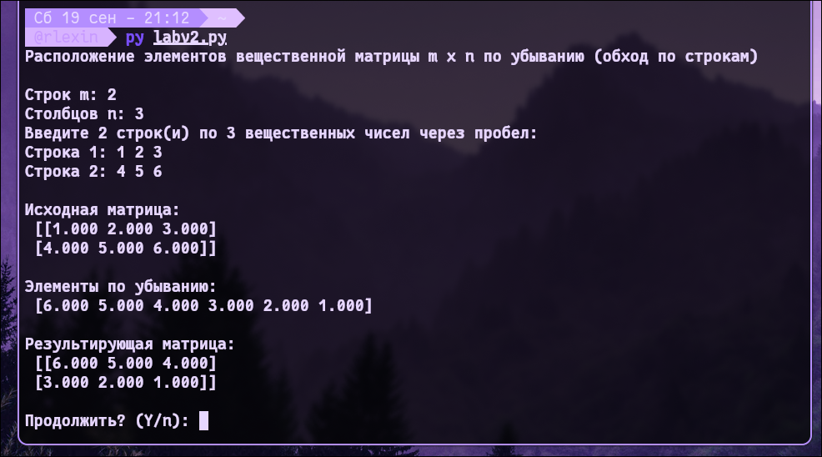
Пример работы программы для тестового примера №2 (m=2, n=2; матрица: -1.5 3.2 / 0 -2.1):
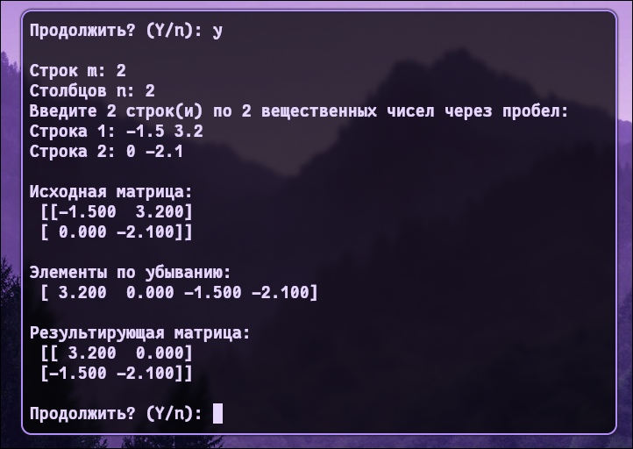
Пример работы программы для тестового примера №3 (m=1, n=4; матрица: 5 5 5 5):
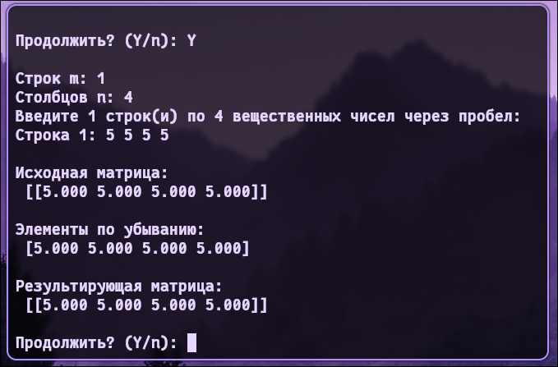
Результаты выполнения на всех тестовых примерах совпали с ожидаемыми (см. п. 3 «План тестирования»), в том числе программа корректно обрабатывает ошибочный ввод (буквы вместо чисел, неверное количество элементов в строке, некорректная размерность).

Ответы на контрольные вопросы
1. Перечислите этапы разработки программных продуктов.
Основные этапы разработки программного продукта: постановка задачи; разработка технического задания; проектирование структуры программы (алгоритма); программирование (кодирование); отладка; тестирование; документирование; сдача (внедрение) и сопровождение.
2. Для чего необходимо техническое задание?
Техническое задание формализует требования заказчика к программному продукту, фиксирует состав функций, условия эксплуатации и критерии приёмки. Оно служит основой для проектирования, разработки, тестирования и приёмки программы, снижая риск разночтений между заказчиком и разработчиком.
3. Кто занимается разработкой технического задания?
Техническое задание разрабатывается совместно заказчиком и исполнителем (разработчиком): заказчик формулирует потребности и ограничения, а разработчик (аналитик, руководитель проекта) формализует их в соответствии с требованиями стандартов (например, ГОСТ 19.201-78).
4. Какие пункты включает техническое задание?
Согласно ГОСТ 19.201-78, техническое задание включает разделы: введение; основания для разработки; назначение разработки; требования к программе или программному изделию; требования к программной документации; технико-экономические показатели; стадии и этапы разработки; порядок контроля и приёмки.

Вывод
В ходе выполнения лабораторной работы было разработано техническое задание на программу упорядочивания элементов вещественной матрицы по убыванию (вариант 16), соответствующее ГОСТ 19.201-78. Определены функциональные требования, условия эксплуатации, состав модулей и план тестирования. Составлена структурная схема программы, реализован и протестирован программный код на языке Python, выполняющий обход матрицы по строкам, линеаризацию, сортировку по убыванию и восстановление матрицы. Работа позволила закрепить навыки формализации требований и проектирования программных систем.

